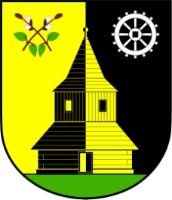
OBEC VLASTIBOŘICE
Vlastibořice 23, 463 44 | info@vlastiborice.cz | www.vlastiborice.cz | Tel.: +420485 146 025

Úřední hodiny – letní provoz

Pondělí: 7:00 – 15:00
Středa: 7:00 – 15:00

Ostatní dny po telefonické domluvě

Polední přestávka: 11:30 – 12:30 hodin

DOVOLENÁ OBECNÍHO ÚŘADU OD 12. 8. DO 16. 8. 2024

